**TRƯỜNG ĐẠI HỌC SƯ PHẠM KỸ THUẬT TP. HCM**

KHOA ĐÀO TẠO CHẤT LƯỢNG CAO

NGÀNH CÔNG NGHỆ THÔNG TIN



BÁO CÁO ĐỒ ÁN 1

**CHƯƠNG TRÌNH TÍNH PHÂN SỐ**

**GVHD**: Cô Từ Tuyết Hồng

**Sinh viên thực hiện**:

1. Trần Khánh Duy – 17110114
2. Lê Thanh Thảo – 17110226

Học kỳ I – Năm học 2019-2020

TP. Hồ Chí Minh, 2019

**TRƯỜNG ĐẠI HỌC SƯ PHẠM KỸ THUẬT TP. HCM**

KHOA ĐÀO TẠO CHẤT LƯỢNG CAO

NGÀNH CÔNG NGHỆ THÔNG TIN



BÁO CÁO ĐỒ ÁN 1

**CHƯƠNG TRÌNH TÍNH PHÂN SỐ**

**GVHD**: Cô Từ Tuyết Hồng

**Sinh viên thực hiện**:

1. Trần Khánh Duy – 17110114
2. Lê Thanh Thảo – 17110226

Học kỳ I – Năm học 2019-2020

TP. Hồ Chí Minh, 2019

**MỤC LỤC**

Chương I: Phần Mở Đầu 6

1. Giới thiệu: 6

2. Yêu cầu phần mềm: 6

3. Mục tiêu: 6

Chương II: Nội Dung 7

1. Mục đích sử dụng phần mềm: 7

2. Dữ liệu, thông tin đầu vào: 7

3. Các tính năng của ứng dụng: 7

4. Giao diện ứng dụng: 7

Chương III: Phân Công 9

Chương IV: Thiết Kế 10

1. Thiết kế lớp: 10

1.1 Đặc tả phương thức trong lớp Phanso 12

2. Thiết kế giao diện: 13

Chương V: Cài Đặt và Kiểm Thử 14

Chương VI: Kết Luận 20

1. Kết quả đạt được: 20

2. Các khó khăn: 20

3. Đề xuất ý tưởng phát triển chương trình: 20

**DANH MỤC HÌNH ẢNH**

Hình 1: Giao diện ứng dụng phần 1 6

Hình 2: Giao diện ứng dụng phần 2 7

Hình 3.1: Kiểm thử kết quả với phép Cộng 10

Hình 4: Kiểm thử kết quả với phép Trừ 11

Hình 5: Kiểm thử kết quả với phép Nhân 12

Hình 6: Kiểm thử với kết quả phép Chia 13

Hình 7: Kiểm thử nút AC 14

Hình 8: Kiểm thử phần Tối giản phân số 14

Hình 9: Kiểm thử phần chuyển đổi hỗn số ra phân số 15

**DANH MỤC BẢNG**

Bảng 1: Các control được sử dụng trong ứng dụng 7

Bảng 2: Phân công nhiệm vụ từng thành viên 8

NHẬN XÉT CỦA GIÁO VIÊN

Giáo viên nhận xét

(đã ký)

# Chương I: Phần Mở Đầu

## Giới thiệu:

* Áp dụng các kiến thức đã học về hướng đối tượng kết hợp với các môn học trước. Ứng dụng này phục vụ cho việc tính toán trên phân số.

## Yêu cầu phần mềm:

* Xây dựng chương trình trên công cụ:
  + Môi trường lập trình : Visual Studio 2019 trên Windows 10.
  + Xây dựng ứng dụng: Windows Form Application (.NET Framework).
  + Chương trình chạy trên hệ điều hành Windows.

## Mục tiêu:

* Hoàn thiện chương trình.
* Hoàn thiện giao diện thân thiện với người dùng.
* Hoàn thiện phần xây dựng các tính năng cơ bản cho người dùng.

# Chương II: Nội Dung

## Mục đích sử dụng phần mềm:

* Chương trình tính phân số hỗ trợ người dùng thực hiện các phép toán cơ bản như cộng, trừ, nhân, chia,… và các phép tính khác liên quan đến phân số.

## Dữ liệu, thông tin đầu vào:

* Phần mềm làm việc với đối tượng phân số và các phép tính cộng, trừ, nhân, chia.
* Input: được nhập từ bàn phím, hiển thị dạng text trên giao diện người dùng. Đảm bảo dữ liệu đầu vào luôn đúng đắn.
* Output: thể hiện kết quả tính toán lên màn hình.

## Các tính năng của ứng dụng:

* Ứng dụng bao gồm các chức năng đơn giản như sau:
  + Tính toán cộng, trừ, nhân, chia phân số.
  + Rút gọn phân số thành phân số tối giản.

## Giao diện ứng dụng:

Hình 1: Giao diện ứng dụng phần 1

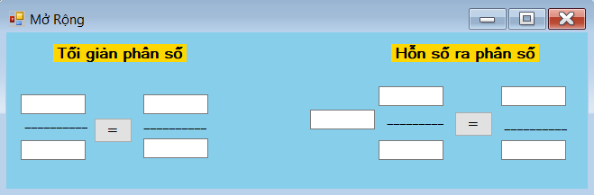

Hình 2: Giao diện ứng dụng phần 2

Bảng 1: Các control được sử dụng trong ứng dụng

|  |  |  |
| --- | --- | --- |
| **STT** | **Tên Control** | **Chức năng** |
| 1 | ToolStripMenuItem | Là một MenuItem của MenuStrip, hiển thị một lựa chọn |
| 2 | Label | Hiển thị các phần dạng text hay symbols trong giao diện |
| 3 | Panel | Dùng để gom textbox để hiển thị phân số và gom các button hiển thị phép toán |
| 4 | Button | Dùng để lựa chọn các phép toán mong muốn |
| 5 | MenuStrip | Toolbar chứa các controls khác nhau |
| 6 | Textbox | Dùng để nhập liệu từ bàn phím |

# Chương III: Phân Công

Sau khi cùng nhau phân tích và lên kế hoạch, nhóm đã đề ra các công việc cần làm và phân chia cụ thể như sau:

Bảng 2: Phân công nhiệm vụ từng thành viên

|  |  |  |  |
| --- | --- | --- | --- |
| **STT** | **MSSV** | **Họ và tên** | **Công việc** |
| 1 | 17110114 | Trần Khánh Duy | * Lên ý tưởng, thiết kế giao diện phần 1 (hình 1) * Xây dựng các class * Code các chức năng ở phần 1 |
| 2 | 17110226 | Lê Thanh Thảo | * Lên ý tưởng, thiết kế giao diện phần 2 (hình 2) * Code các chức năng ở phần 2 * Viết báo cáo |

# Chương IV: Thiết Kế

## Thiết kế lớp:

* Để chương trình hoạt động, ta thiết kế lớp Phanso gồm những thuộc tính sau:

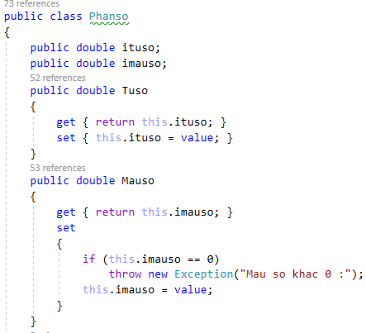

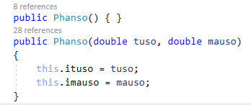

Tiếp đến là các hàm tính toán phân số trong class Phanso và bên ngoài

* Định nghĩa các toán tử

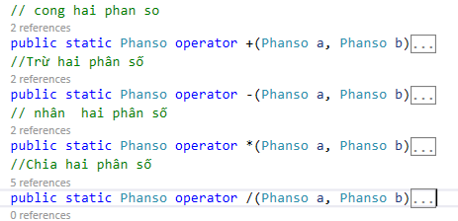

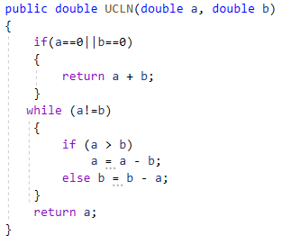

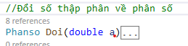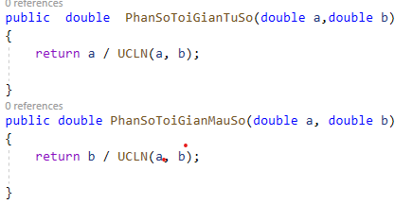

### 1.1 Đặc tả phương thức trong lớp Phanso

* Trong class Phanso, có sử dụng chồng toán tử với mục đích có thể thể thực hiện các phép toán giữa các phân số như giữa các số nguyên, ngoài ra còn sử dụng thêm hàm UCLN(Ước chung lớn nhất) để sử dụng cho hàm PhanSoToiGianTuSo và PhanSoToiGianMauSo để tối giản phân số.

|  |  |  |  |
| --- | --- | --- | --- |
| STT | Phương thức | Mục đích | Số dòng khai báo |
| 1 | public static Phanso operator +(Phanso a, Phanso b) | Cộng hai phân số | 41 |
| 2 | public static Phanso operator -(Phanso a, Phanso b) | Trừ hai phân số | 56 |
| 3 | public static Phanso operator +(Phanso a, Phanso b) | Nhân hai phân số | 68 |
| 4 | public static Phanso operator /(Phanso a, Phanso b) | Chia hai phân số | 73 |
| 5 | public double UCLN(double a, double b) | Tìm ước chung lớn nhất của hai số | 221 |
| 6 | public double PhanSoToiGianTuSo(double a,double b) | Rút gọn tử số | 154 |
| 7 | public double PhanSoToiGianMauSo(double a, double b) | Rút gọn mẫu số | 159 |
| 8 | Phanso Doi(double a) | Đổi số thập phân thành phân số | 262 |

|  |  |  |
| --- | --- | --- |
| **Giao diện** | **Mục đích** | **Mô tả** |
|  | * Hỗ trợ người dùng nhập dữ liệu từ bàn phím: số nguyên, số thập phân * Thực hiện các phép tính: cộng, trừ, nhân, chia. Có thể thực hiện các phép toán liên tiếp. | * Giao diện cho phép người dùng nhập 2 phân số và thực hiện các phép toán bằng cách nhấn vào các button. * Button AC dùng để reset (làm mới) lại chế độ ban đầu. |
|  | * Hỗ trợ người dùng thực hiện rút gọn phân số thành phân số tối giản, và đổi hỗn số ra phân số. | * Người dùng nhập dữ liệu phân số (hoặc hỗn số) thứ nhất, sau đó nhấn button “=”, chương trình sẽ trả lại kết quả ở phân số thứ 2. |
|  | * Cung cấp thông tin về chương trình cho người dùng. |  |

## Thiết kế giao diện:

# Chương V: Cài Đặt và Kiểm Thử

Chương trình chạy trên Windows 10 và môi trường Visual Studio 2019

* Đầu tiên, ta sẽ kiểm tra các phép toán cơ bản. Ví dụ: $\frac{4}{7}+\frac{15}{11}=\frac{149}{77}$

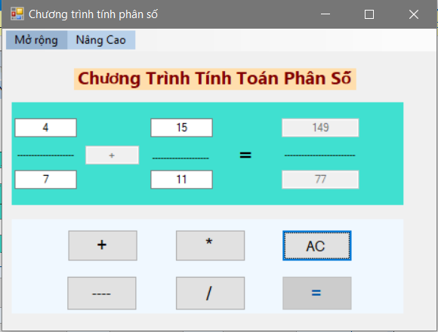

Hình 3.1: Kiểm thử kết quả với phép Cộng

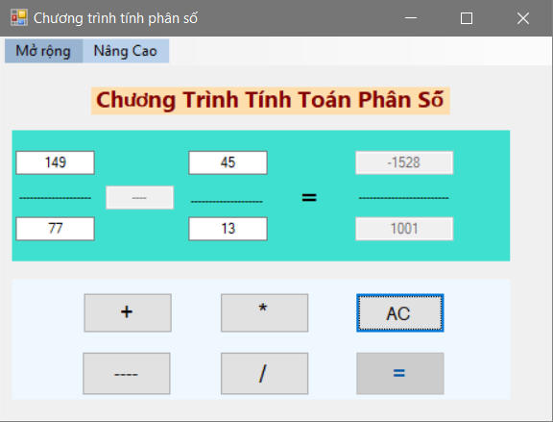

Hình 4: Kiểm thử kết quả với phép Trừ

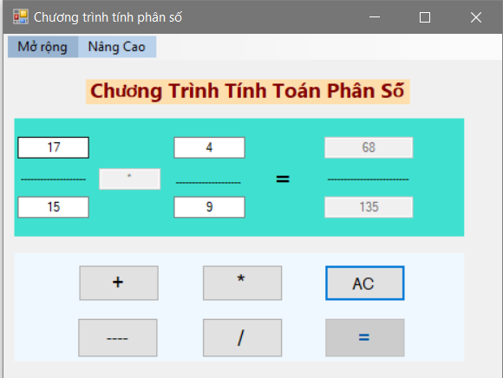

Hình 5: Kiểm thử kết quả với phép Nhân

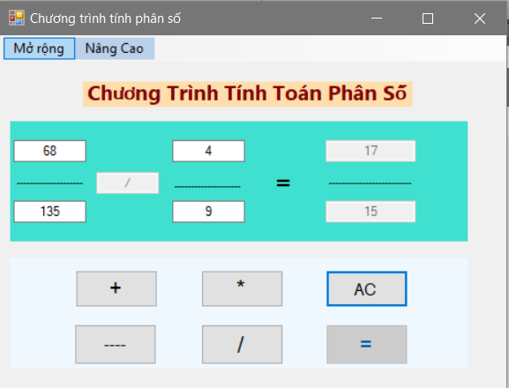

Hình 6: Kiểm thử với kết quả phép Chia

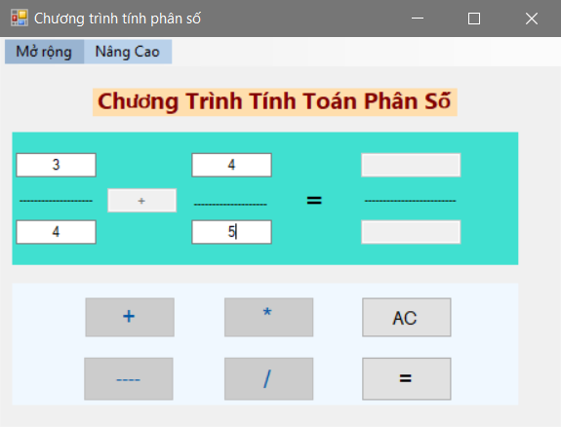

Hình 7: Kiểm thử nút AC

* Tiếp theo, ta kiểm tra phần Mở Rộng, gồm 2 phần: rút gọn phân số thành phân số tối giản và chuyển đổi từ hỗn số sang phân số.

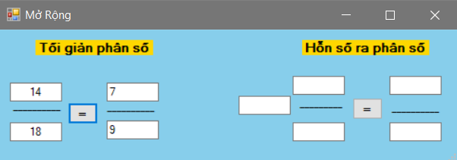

Hình 8: Kiểm thử phần Tối giản phân số

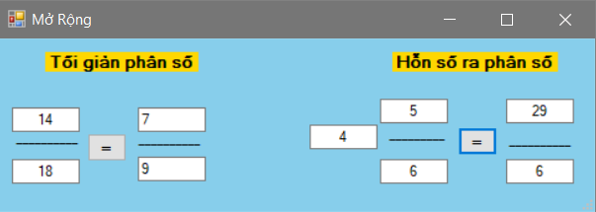

Hình 9: Kiểm thử phần chuyển đổi hỗn số ra phân số

# Chương VI: Kết Luận

## Kết quả đạt được:

* Chương trình có thể hỗ trợ người dùng tính toán những phép tính cơ bản trên phân số
* Áp dụng được những kiến thức về Lập trình WinForm vào trong bài làm.
* Đã hoàn thành được những mục tiêu cơ bản ban đầu.

## Các khó khăn:

* Tạo giao diện sao cho đơn giản nhưng dễ dàng cho người dùng sử dụng. Em đã chia ra từng Panel để chia ra các phần riêng biệt với nhau. Giúp người dùng dễ thao tác với phân số và các phép tính.

## Đề xuất ý tưởng phát triển chương trình:

* Ngoài các chức năng đã có, em mong muốn có thể xây dựng lên như ứng dụng máy tính với nhiều chức năng hơn, chẳng hạn như dữ liệu đầu vào có thể là căn thức hoặc một biểu thức tính toán chứa ẩn, chương trình vẫn có thể xử lí được.